“Lessenserie Water”

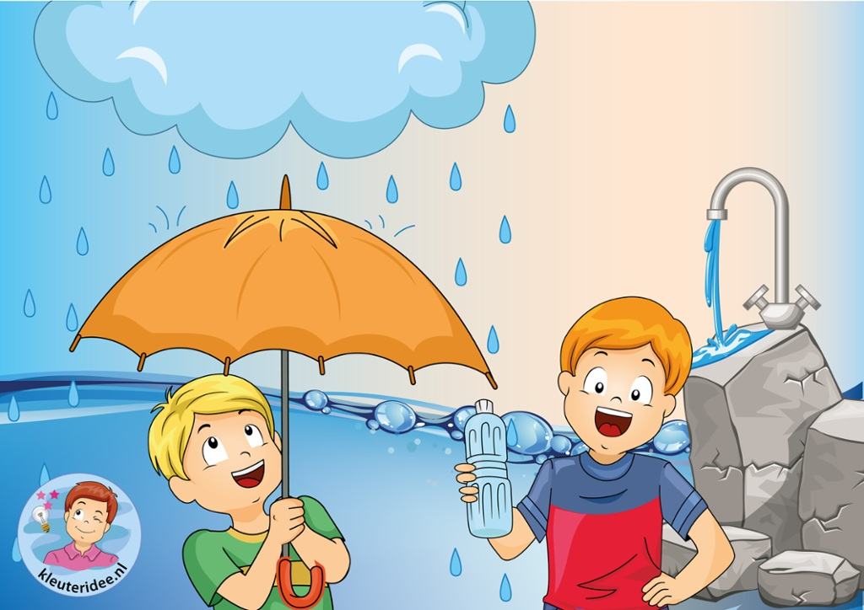

Esmé Olijve
Karlijn Schuurhuis

Katholieke Pabo Zwolle
Begeleidend docent:
Andreas Boonstra
Inhoudsopgave
Algemeen 3
Les 1 Overal water 5
Les 2 De onderwaterwereld 10
Les 3 Het regent, het regent 13
Les 4 Tijd voor proefjes 17
Bijlages 24

Algemeen
Thema: Water
Groep: 1/2
Aantal lessen: 4
Vakgebieden: aardrijkskunde, geschiedenis, natuur & techniek, taal, muziek en beeldende vorming.

Visie lessenserie
Op welke manier gaan wij onze lessenserie vormgeven?
We bouwen onze lessenserie constructivistisch op omdat de leerlingen een zogenaamd ‘eigenaarschap’ ontwikkelen ten aan zien van de lesstof. Dit ‘eigenaarschap’ gaat ervan uit dat iedere leerling nieuwe informatie op zijn eigen manier verwerkt en laat aansluiten bij de aanwezige kennis van een bepaald onderwerp. Ook ziet het constructivisme leren als een sociaal proces, waarbij de kennis ontstaat en gedeeld wordt met anderen. Het constructivisme wordt daarom ook wel sociaal constructivisme genoemd. Dit sluit ook mooi aan bij de zone van naaste ontwikkeling van Vygotsky. Het komt er dus op neer dat iedere leerling zijn kennis op zijn eigen manier uitbreidt. We kiezen niet voor het behaviorisme omdat de leerlingen dan een vrij passieve rol innemen waardoor ze naar ons idee minder betrokken zijn en waarbij het minder betekenisvol voor de kinderen is.
Op welke manier willen wij onze lessenserie integreren?
Wij willen in onze lessenserie verschillende vakgebieden integreren, door het over te laten lopen in verschillende vakgebieden. Tijdens onze lessen komen tevens de vakken natuur, geschiedenis, woordenschat en de creatieve ontwikkeling aan de orde. We zorgen er elke les voor dat er een of meerdere van deze vakken naar voren komen. Doordat dit zo in elkaar overloopt maken we de overstap naar die vakken kleiner. Het wordt voor de kinderen en voor de leerkrachten tastbaarder.
Op welke manier wordt de uitleg op kinderen overgebracht in onze lessenserie?
De uitleg die we zullen geven zal erg laagdrempelig (hierbij kun je denken aan het gebruik van plaatjes, filmpjes en concreet materiaal) zijn, dit zodat elk kind wordt gemotiveerd en geprikkeld tot meedoen. We zullen niet heel lang gaan uitleggen omdat we vooral willen dat kinderen zelf gaan ontdekken en zelf/samen op onderzoek uitgaan.
Op welke manier gaan kinderen informatie verwerken in onze lessen?
In onze lessenserie wordt de informatie vooral verwerkt door het gebruik van verschillende werkvormen. We willen ons deels gaan focussen op het inzetten van coöperatieve werkvormen. Ook letten we erop dat bij de activiteiten de doelen weer aan de orde komen, dit zodat de kinderen hier (on)bewust actief mee bezig zijn. Na elke les volgt er een afsluiting waarbij we ook zullen terugblikken op de les, zo wordt alles nog een keer herhaald voor de kinderen.

Hoe gaan wij kinderen beoordelen?
Binnen onze lessenserie zullen wij niet gaan toetsen. Dit omdat het voor ons niet van toepassing is. Als wij onze lessenserie zouden uitbreiden zouden we wel gaan toetsen. Dit zullen we dan niet op de reguliere wijze doen maar we willen dit doen door op een aantal punten te letten. Zo kun je dan letten op inzet, presentatie, creativiteit, kennisontwikkeling, samenwerken en houding.
Wat voegen wij aan de lessenserie toe om kinderen te motiveren?
Door het gebruik van uitdagende activiteiten willen we elk kind motiveren en prikkelen tot meedoen. Onder uitdagende activiteiten kun je zaken zien als proefjes en coöperatieve werkvormen. Tevens letten we erop dat onze activiteiten betekenisvol zijn, zodat het aansluit bij de belevingswereld van kinderen. Al deze aandachtpunten bij elkaar zorgen ervoor dat kinderen op hun eigen manier mee kunnen doen. Niets moet en alles mag, hierdoor willen we de kinderen het gevoel geven dat alles goed is. Zo hopen we alle kinderen te stimuleren het optimale uit hun zelf te halen.

Planning activiteiten

Optie 1 Vier weken
Weken | Lessen
Week 1 | Les 1: Overal water
Week 2 | Les 2: Onderwaterwereld
Week 3 | Les 3: Het regent, het regent
Week 4 | Les 4: Proefjes met water

Optie 2 Twee weken
Weken | Lessen
Week 1 | Les 1: Overal water  Les 2: Onderwaterwereld
Week 2 | Les 3: Het regent, het regent  Les 4: Proefjes met water

Opbouw lessenserie
- Overal water Oriëntatie les
- Onderwaterwereld Natuur/aardrijkskunde
- Het regent, het regent Aardrijkskunde
- Tijd voor proefjes Natuur/aardrijkskunde

Les 1 Overal water

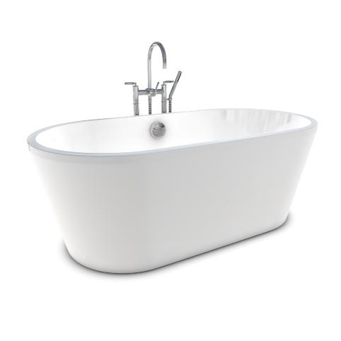
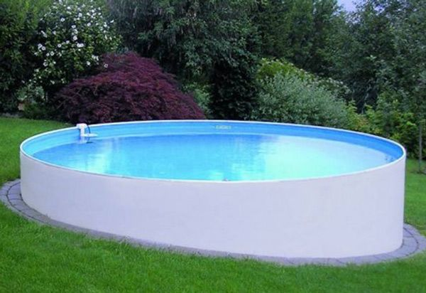

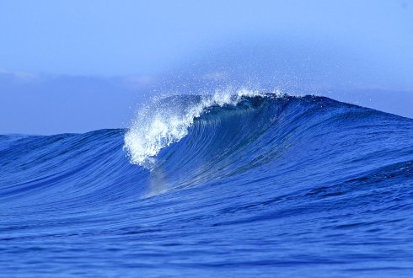

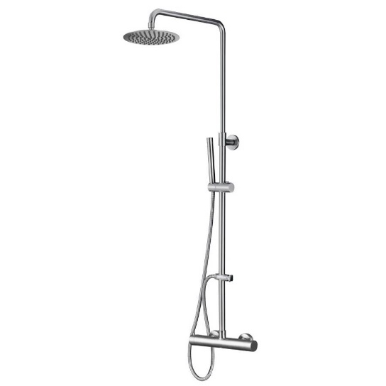
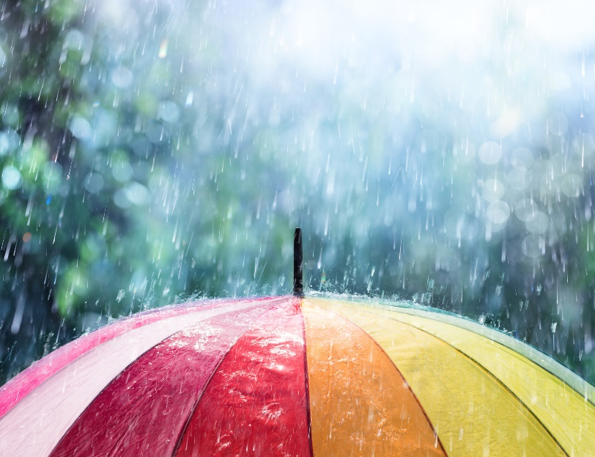

Lesvoorbereiding: Les 1 Overal water

Welke kernactiviteit/ vak en voor welke kinderen: Aardrijkskunde/geschiedenis |  | Overal water
Beginsituatie: voor welke kinderen en mogelijke betekenissen
Vooraf checken en beschrijven.
Dit is afhankelijk van de groep.

Brede bedoelingen  De kinderen verkennen de wereld en leren onderzoeken, redeneren en problemen oplossen |  | Specifieke bedoelingen  Aan het eind van de les hebben de kinderen gezien waar overal water is en hebben ze de verschillende soorten water gezien en benoemd.
Vakinhoudelijk  Wat leren de kinderen? | Pedagogisch-didactisch  Hoe wordt dat bewerkstelligd? | Organisatie | Tijd | Aantekeningen tijdens/direct na de activiteit
Introductie  Het kind leert om al eerder opgedane kennis over de onderwaterwereld te activeren en te  koppelen aan de activiteit die we vandaag gaan doen.  Kern  Het kind leert welke soorten water er zijn en waar deze zich bevinden.  Afsluiting  Tijdens de afsluiting komen de leerlingen erachter of ze het lesdoel behaald hebben | Introductie  De leerkracht zegt het volgende versje op:  Ik pak het en ik heb het niet.  Ik kruip erin weg en je ziet me nog.  Mijn bootje drijft erop en het gaat niet onder.  Ik schep het in mijn emmer en giet het weg.  Waar blijft het?  Ik trap er dwars doorheen en het gaat niet stuk...  EN HET MAAKT ME LEKKER Nat!  Wat is dat?  Waar denken jullie aan bij het woord water?  We gaan een woordweb maken bij het woord “water”.  Je kunt hier antwoorden verwachten als regen, ijs, nat, zwemmen, zee etc.  Deze hangen we vervolgens op in de klas en aan het eind van de lessenreeks gaan we het woordweb aanvullen.  Kern  Eventueel afbeeldingen in de bijlage gebruiken ter ondersteuning.  We hebben net besproken wat we allemaal weten over water.  Stel vragen als:  “Heb je al eens met water gespeeld? ”En wat deed je dan?  “Werd je toen nat?”  We gaan op pad om verschillende plekken met water te ontdekken.  Binnen  Loop met de groep door de school en laat de kinderen ontdekken waar allemaal water is en waarvoor dat op die plek is.  Denk aan een kraan, toiletten, douches bij de gymzaal etc.  Buiten  Loop met de groep door een park of een andere plek waar water te zien is (vijver, meertje etc.)  Voorbeeld kijkvragen:  “Welke kleur heeft het water en hoe kan dat denk je?”  “Zie je diertjes op of bij het water en welke dieren zijn dat?”  “Waar zou al dat water vandaan komen?”  “Wat zou er allemaal in dit watertje passen?”  Een roeiboot?  Een groot schip?  Een walrus?  Een vis?  Zo kun je zelf nog meer voorbeelden bedenken.  Afsluiting  Als afsluiting is het leuk om met de kinderen een bootje te vouwen. In de onderstaande link zie je een manier waarop dat heel makkelijk met kinderen kan  http://www.origamivoorkinderen.nl/origami/Boot_01/  Zodra de kinderen een bootje hebben gevouwen is het natuurlijk leuk om deze echt te laten varen. Dit kan door een zandtafel te vullen met water, door het gebruik van een wasbak, door een emmer te vullen met water of door naar een vijvertje in de buurt te gaan. | Grote kring  Met de hele klas  Binnen en buiten  Materiaal  Vouwblaadjes in verschillende kleuren. | 10 min.  30 -45 min.  15-20 min.

Les 2 De onderwaterwereld

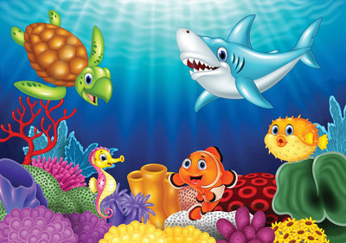

Les 2 Onderwaterwereld

Welke kernactiviteit/ vak en voor welke kinderen: Aardrijkskunde/natuur |  | Onderwaterwereld
Beginsituatie: voor welke kinderen en mogelijke betekenissen
Vooraf checken en beschrijven.
Dit is afhankelijk van de groep.

Brede bedoelingen  De kinderen verkennen de wereld en leren onderzoeken, redeneren en problemen oplossen. |  | Specifieke bedoelingen  Aan het eind van de les weten de kinderen van de aangeboden diersoorten of ze op het land/in het water leven en welke kenmerken daarop van invloed zijn.
Vakinhoudelijk  Wat leren de kinderen? | Pedagogisch-didactisch  Hoe wordt dat bewerkstelligd? | Organisatie | Tijd | Aantekeningen tijdens/direct na de activiteit
Introductie  Het kind leert om al eerder opgedane kennis over de onderwaterwereld te activeren en te  koppelen aan de activiteit die we vandaag gaan doen.  Kern  Het kind leert om zijn kennis over leefomstandigheden van dieren toe te passen in een activiteit.  Afsluiting  Tijdens de afsluiting komen de leerlingen erachter of ze het lesdoel behaald hebben. | Introductie  Voorlezen prentenboek: “Mooiste vis van de zee”  ISBN: 9051165889  Welke dieren in het verhaal heb je gehoord? Leven die ook allemaal in de zee?  Kern  Afbeeldingen en benodigdheden in de bijlage  Kringactiviteit: Op het land of in het water?  In de kring ligt een foto van water en een foto van het land. Vervolgens deelt de leerkracht dierenkaartjes uit.  De leerlingen mogen nu gaan bedenken of hun dier op het land en/of in het water leeft.  De leerlingen leggen hun dier op de juiste plaats en vervolgens wordt er klassikaal besproken welk dier waar leeft.  Prikkel de leerlingen om te beargumenteren welke keuze ze hebben gemaakt.  Vragen  Waarom leeft een dier in het water?  Welke kenmerken heeft een dier nodig om te kunnen leven in het water?  Begrippen  Kieuwen, vinnen,  Denk aan bijzonder gevallen zoals:  - Kikkers  - Schildpadden  Afsluiting  Korte evaluatie op de activiteit.  Welke dieren leven er zowel op het land als in de zee?  Welke kenmerken hebben deze dieren?  Bijvoorbeeld vinnen, kieuwen. | Grote kring  Grote kring  Grote kring | 15 min.  20 min  5 min

Les 3 Het regent, het regent

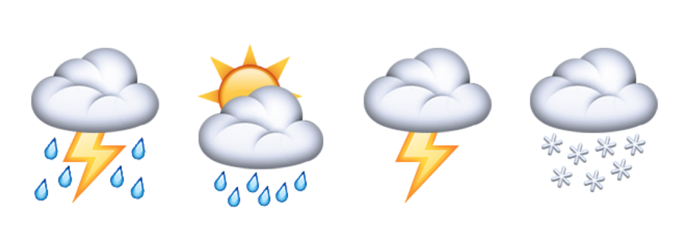

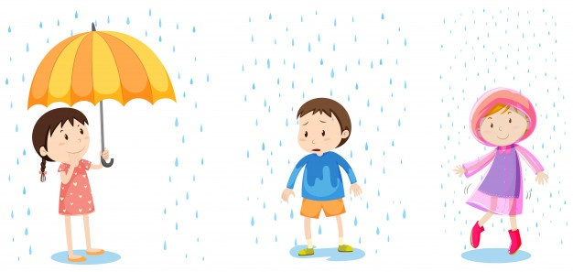

Les 3 Het regent, het regent

Welke kernactiviteit/ vak en voor welke kinderen: Aardrijkskunde/natuur |  | Het regent, het regent
Beginsituatie: voor welke kinderen en mogelijke betekenissen
Vooraf checken en beschrijven.
Dit is afhankelijk van de groep.

Brede bedoelingen  De kinderen verkennen de wereld en leren onderzoeken, redeneren en problemen op te lossen. |  | Specifieke bedoelingen  Aan het einde van de les hebben de kinderen kennis opgedaan over neerslag en de verschillende soorten neerslag. Ze kunnen de kenmerken hiervan ook benoemen.
Vakinhoudelijk  Wat leren de kinderen? | Pedagogisch-didactisch  Hoe wordt dat bewerkstelligd? | Organisatie | Tijd | Aantekeningen tijdens/direct na de activiteit
Introductie  Het kind leert om al eerder opgedane kennis over regen (neerslag) te activeren en te  koppelen aan de activiteit die we vandaag gaan doen.  Kern  Het kind leert over de soorten neerslag en leert hierbij hoe het ontstaat en wat de invloed daarvan is.  Afsluiting  We blikken terug op de kennis die we tijdens de les allemaal hebben opgedaan. De kinderen leren reflecteren | Introductie:  Liedje het regent, het regent de pannetjes worden nat. Deze kun je aan de kinderen laten horen. Aansluitend kun je een filmpje van Koekeloere over regen laten zien. https://schooltv.nl/video/huisje-boompje-beestje-regenwolken/  Kern  Hier krijgen de kinderen informatie over de soorten neerslag. Om niet te veel stof te pakken beperken we ons tot sneeuw, hagel en regen. Je zou kunnen beginnen met dit filmpje https://schooltv.nl/video/waar-komt-regen-vandaan-regen-komt-niet-zomaar-uit-de-lucht-vallen-hoe-ontstaat-het-eigenlijk/#q=%22neerslag%22  We laten de kinderen plaatjes zien van de verschillende soorten neerslag, dit zodat ze al een beetje een beeld kunnen ontwikkeling van wat het is. Vervolgens vragen we of de kinderen weten wat het verschil is tussen de soorten neerslag. Daarna leggen we zelf kort en in Jip en Janneke taal uit wat het verschil is en hoe het ontstaat. Hier kun je doorgaan op de informatie uit het filmpje. Dus als het buiten vriest worden de regendruppels ijs en zo ontstaat hagel. Omdat iedereen dit anders uitgelegd laten we dit deels open. Hier is ruimte voor je eigen inbreng. Daarna gaan we onze eigen regenmeter maken. In het volgende linkje zie je wat je daar voor nodig hebt https://www.waternet.nl/ons-water/leren-over-water/waternet-op-school/waterfanaten/proefjes/meet-de-regen/  Bij een regenachtige dag zetten we de regenmeters buiten.  Afsluiting  Als de regenmeters een poosje buiten hebben gestaan, halen we ze weer op. Samen gaan we kijken naar de hoeveelheid regen die er is gevallen. We kunnen dan ook kijken of er nog verschillen zijn. In welke zit meer of minder? Tot slot blikken we nog even terug op de soorten neerslag die we hebben behandeld. | Grote kring  Grote kring en deels individueel  Grote kring | 15 min.  40  min.  10 min

Les 4 Tijd voor proefjes

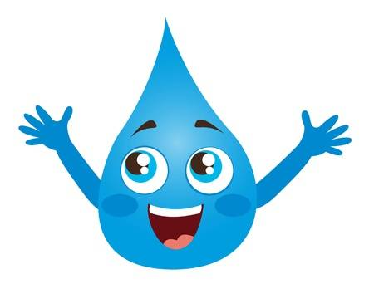

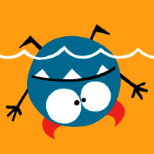
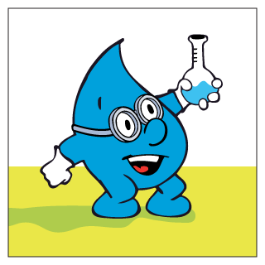

Les 4 Tijd voor proefjes

Welke kernactiviteit/ vak en voor welke kinderen: Aardrijkskunde/natuur |  | Onderwaterwereld
Beginsituatie: voor welke kinderen en mogelijke betekenissen
Vooraf checken en beschrijven.
Dit is afhankelijk van de groep.
We raden aan om 1 proefje per keer te doen, anders wordt het te lang. Het is handig als je tijdens de proefjes hulp kan krijgen van meerdere mensen (ouders/stagiaires)
Brede bedoelingen  De kinderen verkennen de wereld en leren onderzoeken, redeneren en problemen op te lossen. |  | Specifieke bedoelingen  Aan het eind van de les hebben de leerlingen  - Ontdekt welke voorwerpen drijven en zinken;  - Ervaren hoe water voelt en hoe verschillende materialen, water opnemen;  - Onderzocht hoe je water kunt filteren;  - Een dam gebouwd en ondervonden welk materiaal daarvoor het meest geschikt is
Vakinhoudelijk  Wat leren de kinderen? | Pedagogisch-didactisch  Hoe wordt dat bewerkstelligd? | Organisatie | Tijd | Aantekeningen tijdens/direct na de activiteit
Introductie  Het kind leert om al eerder opgedane kennis over de onderwaterwereld te activeren en te  koppelen aan de activiteit die we vandaag gaan doen.  Kern  Het kind leert om zijn kennis over wetenschap en water te koppelen aan de activiteit die we vandaag gaan doen.  Afsluiting  De leerlingen leren terug te blikken op de kennis die we tijdens de les allemaal hebben opgedaan. De kinderen leren reflecteren. | Introductie  Ik begin met een korte introductie over proefjes met water.  Wie heeft er weleens met water gespeeld? Wat deed je toen en werd je toen nat?  Kern  De laatste les van deze serie bestaat uit een onderzoeksles. De leerlingen worden verdeeld over vier groepen en gaan vervolgens een circuit doen.  Afspraken:  - Je begint pas als de juf het zegt.  - Je bent zuinig op de spullen.  - Je stopt meteen als de juf het zegt.  Proefje 1  Drijven en zinken  De leerlingen gaan eerst samen hun voorspellingen delen. Welke voorwerpen zullen drijven? Welke voorwerpen zullen zinken?  Vervolgens vindt het echte onderzoek plaats. De leerlingen doen de voorwerpen een voor een in de bak en trekken een conclusie.  Proefje 2 Voelen De kinderen spuiten enkele druppels water op de hand en op het gezicht.  Voel je de natte druppels?  Blijven ze op je arm liggen?  De kinderen gaan ook het verschil tussen nat en droog ervaren. Dit doen ze door eerst een spons, een stukje keukenpapier en een washandje droog te voelen. Vervolgens maken ze deze voorwerpen nat en ervaren ze het verschil.  Vervolgens gaan de kinderen ook het verschil voelen tussen warm en koud water. De kinderen stoppen voorzichtig hun vinger in het koude water en in het warme water.  Proefje 3 Waterzuiveringsinstallatie  (Begeleiding nodig)  Vraag vooraf:  Welke materialen zullen geschikt zijn voor het zuiveren?  Stappenplan  1. Je knipt de fles doormidden.  2. Je houdt het bovenste deel van de fles (het deel met de dop) ondersteboven. Dan stop je er watten in.  3. Dan schep je een laagje grind bovenop de watten. Strooi daar nog eens een laagje vogelzand en een laagje norit bovenop.  4. Daarna draai je de dop eraf. Zet vervolgens de fles in het glas, met de dopkant naar beneden.  5. Giet nu het slootwater voorzichtig in de opening van de fles. Dan kijken jullie wat er gebeurd.  Proefje 4 Dam bouwen  Dit proefje vindt buiten plaats en er is begeleiding nodig  Vraag vooraf  Welk materiaal is volgens jullie het meest geschikt om een goede dam te bouwen: zand of klei?  Stappenplan  - Je maakt een berg zand van ongeveer 50 cm lang, 50 cm breed en 10 cm hoog. Dit is het ‘land’  - Maak met je vingers een geul dwars door het land zodat het land in tweeën wordt verdeeld. Deze geul is de ‘rivier’.  - Gooi vanaf een kant water in de rivier zodat hij gaat stromen.  - Nu gaan we proberen de rivier onder controle te krijgen met een dam. We gaan de oevers verstevigen met klei.  - We leggen een grote hoeveelheid klei in het midden van de rivier.  - Giet water in de rivier; het water blijft aan een kant van de dam.  - Nu moet je er nog voor zorgen dat de rivier niet overstroomt aan de ene kant. An de andere kant moet geen droge geul ontstaan dus verander de dam van vorm waardoor hij een beetje water door zal laten.  Evaluatievraag  Welk materiaal was het meest geschikt om een dam te bouwen en waarom?  Klei, want dat blijft liggen.  Afsluiting  We gaan kort reflecteren aan de hand van een reflectiedobbelsteen. Een leerling gooit de dobbelsteen en de leerkracht leest de vraag voor. Vervolgens beantwoordt de leerling de vraag. | Grote kring  Bij elk groepje tafels staat een proefje klaar. De leerlingen doen elk proefje omdat we gaan doordraaien.  Materiaal  - Grote doorzichtige bak gevuld met water  - Kurk  - Potlood  - Blikje drinken  Organisatie  Binnen aan een tafelgroepje, zelfstandig.  Materiaal  - Plantenspuit met water  - Spons  - Keukenpapier  - Washand  - Koud water  - Warm water  - Lauw water  Organisatie  Binnen aan een tafelgroepje, zelfstandig.  Materiaal  - Water  - Een lege grote frisdrankfles  - Slootwater  - Een glas  - Een pluk watten  - Zakje vogelzand  - Zakje grind  - Zakje norit  - Scheplepel  Organisatie  Binnen aan een tafelgroepje, onder leiding van een leerkracht/ouder.  Materiaal  - Water  - Gieter  - 1 kg zand  - 0,5 kg klei  - Lange satéprikkers  Organisatie  Buiten op het plein, onder leiding van een leerkracht of ouder.  Grote Kring | 15 min.  40 min.  10 min.  10 min.  10 min.  10 min.  5 min.

Bijlages
Les 1 Overal water

Les 2 Onderwaterwereld
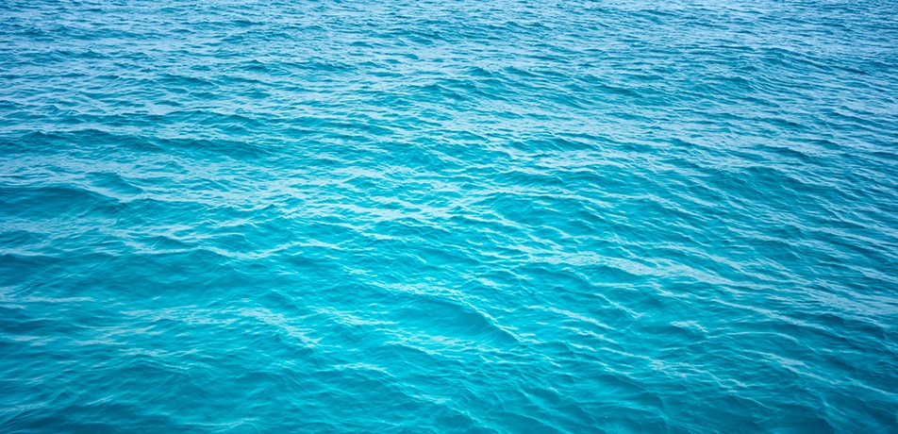
Printen op A3

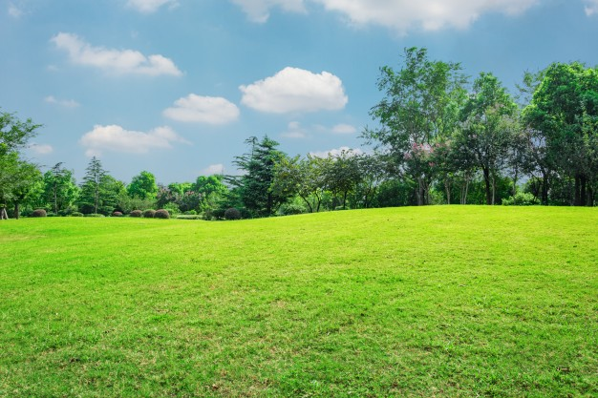
Dierenkaartjes

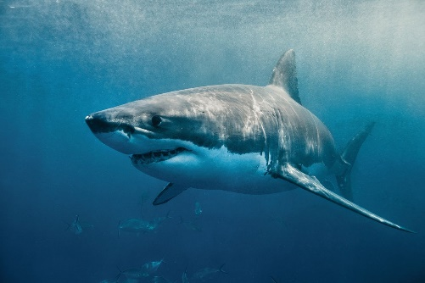
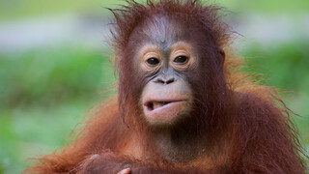

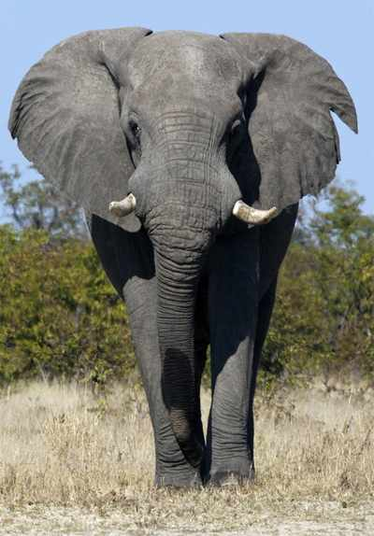

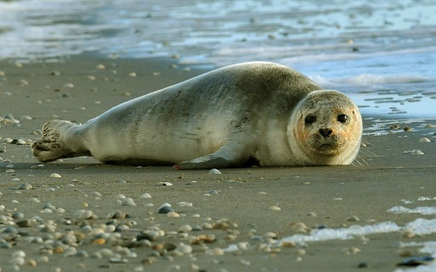

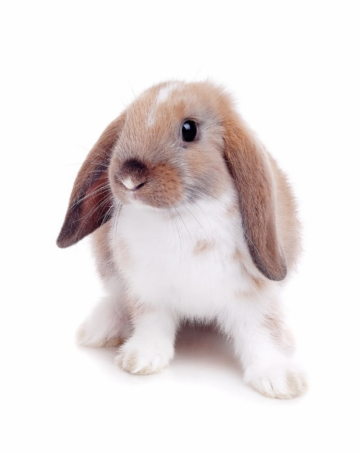

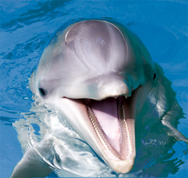

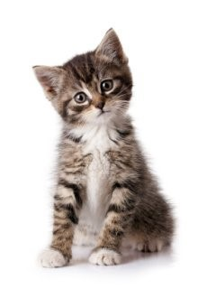
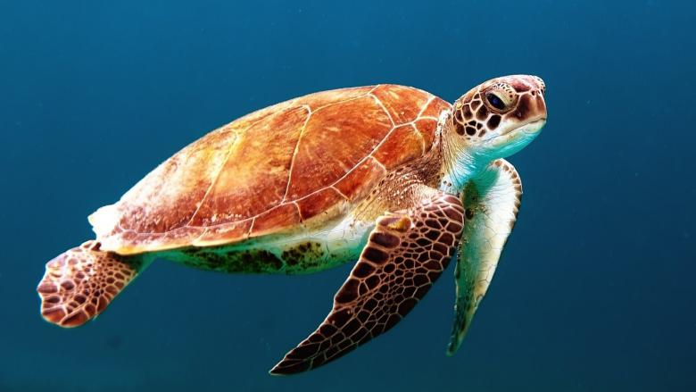

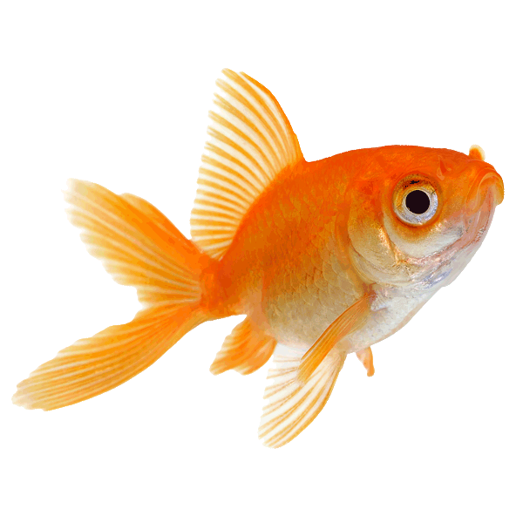
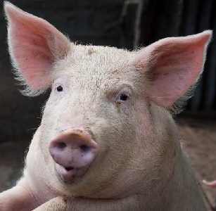

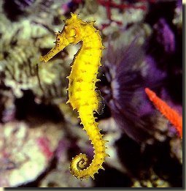
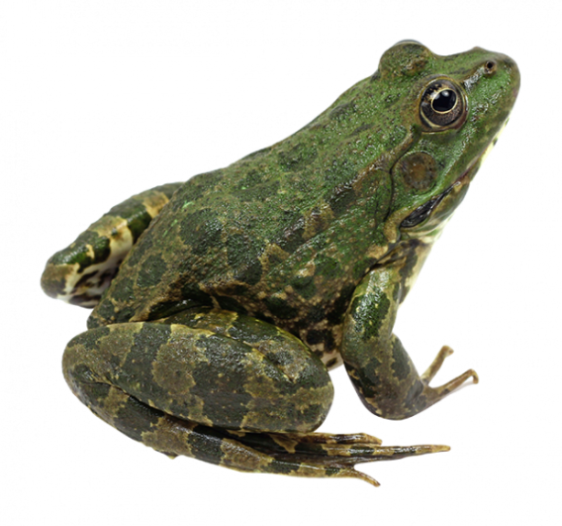

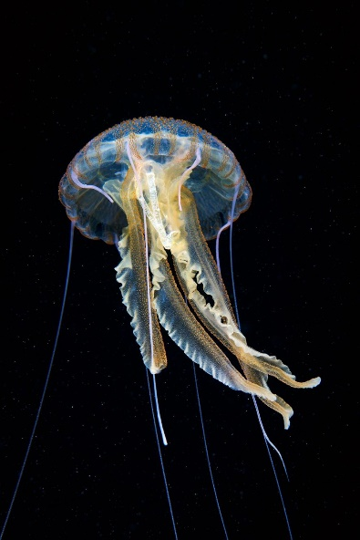
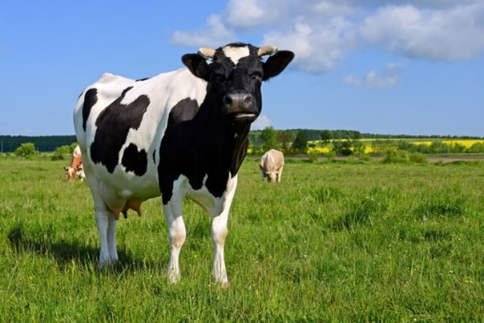

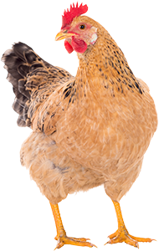
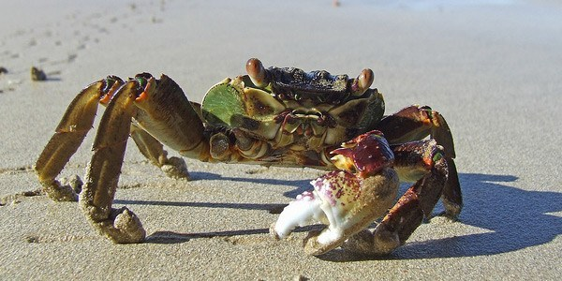

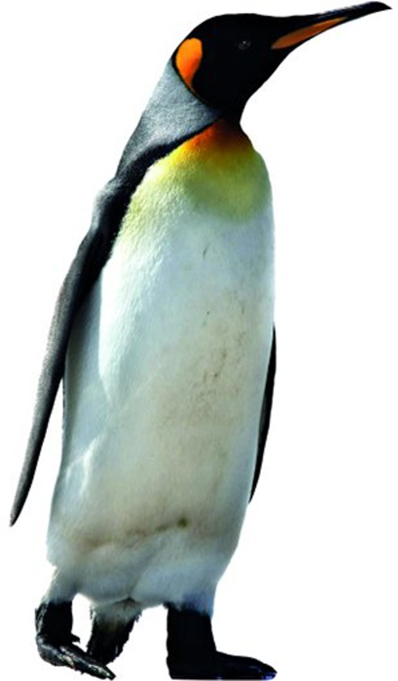
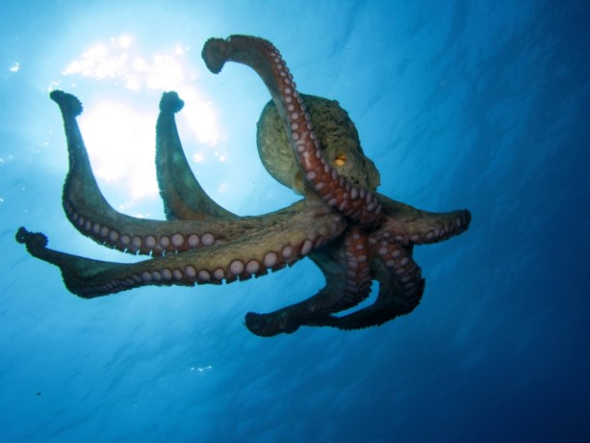

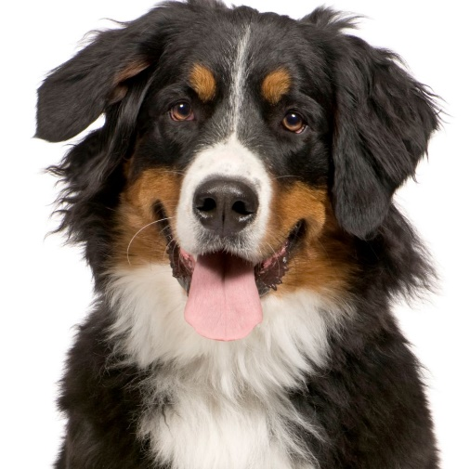
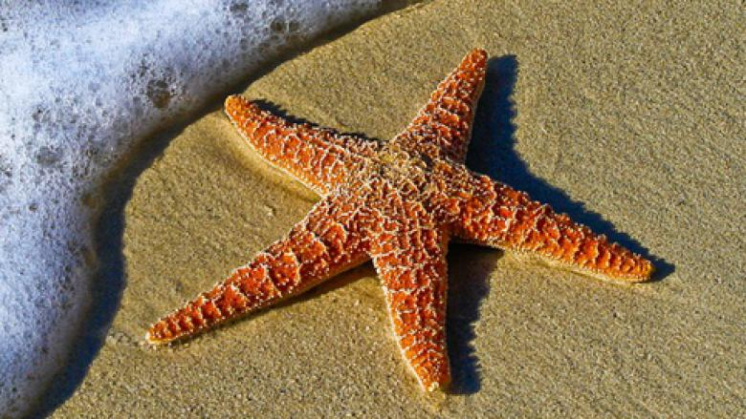

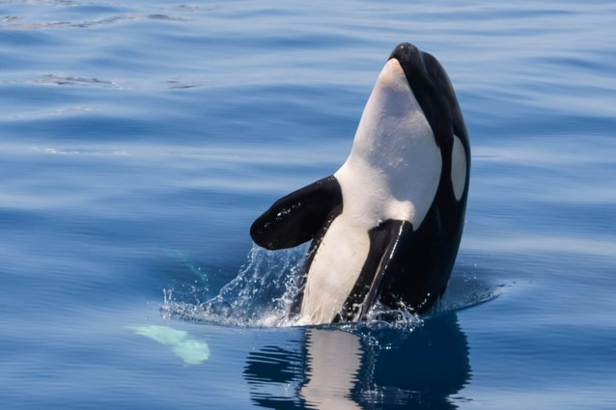
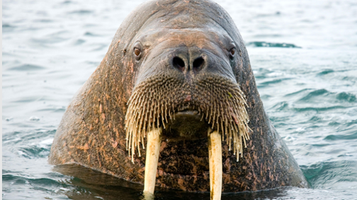

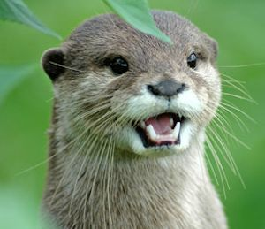
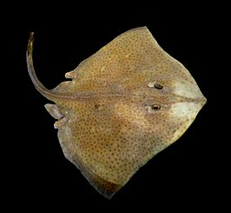

Les 3: het regent, het regent
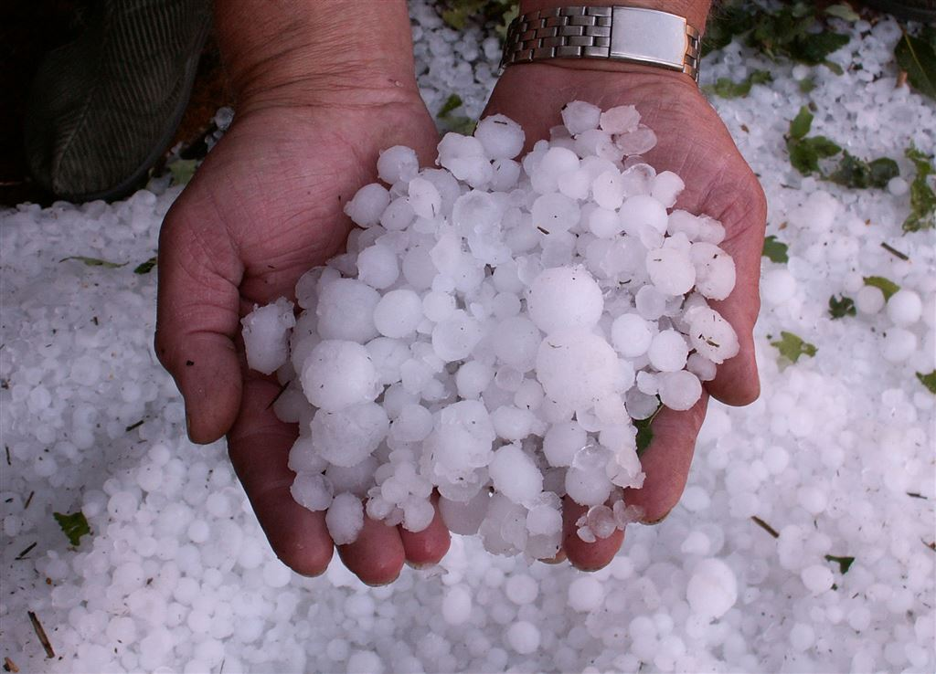
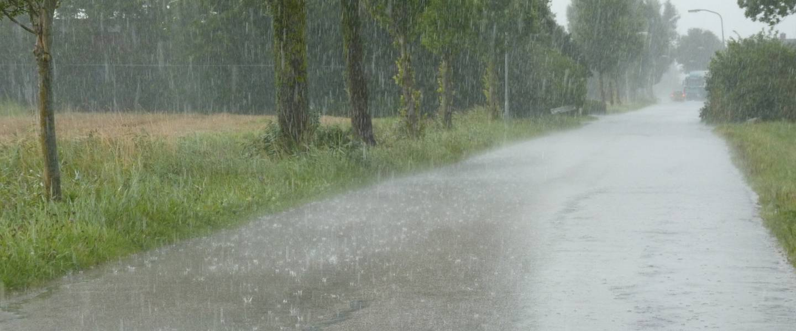
Printen op A3

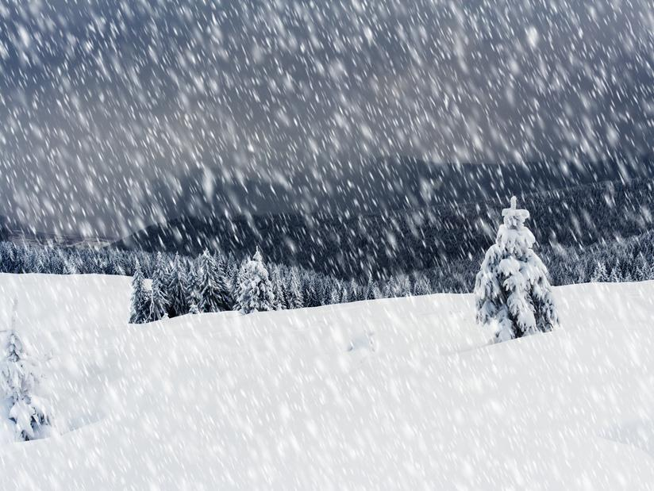

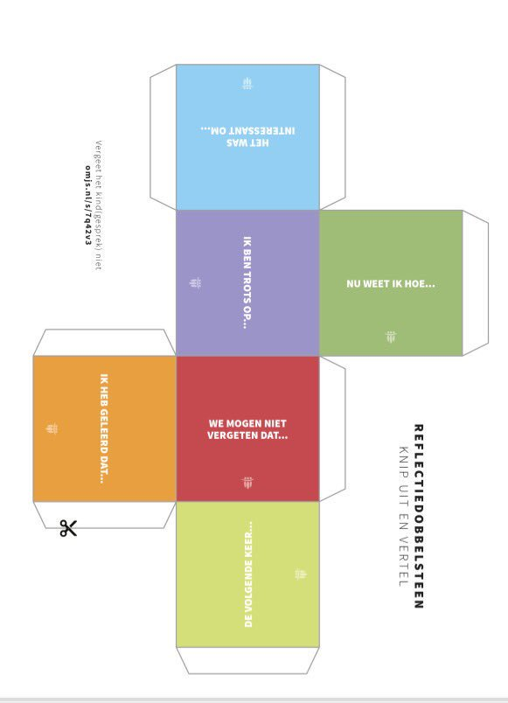
Les 4 Tijd voor proefjes
Reflectiedobbelsteen

